***[www.yazilisepeti.com](http://www.yazilisepeti.com)***

***www.derskitabicevaplarim.com***

**10. SINIF BİYOLOJİ 1. DÖNEM 1. YAZILI SINAV SORULARI 19.10.2023**

**SORU 1)** Hücre neden bölünme ihtiyacı duyar? Açıklayınız.

**SORU 2)** Hücre döngüsü nedir? Aşağıdaki tabloda harflendirilen kısımları tamamlayınız.

**SORU 3) Mitoz bölünme interfaz aşaması kaç evreden oluşur? Evreleri açıklayınız.**

**SORU 4) Mitoz bölünmenin özellikleri nelerdir? En az 4 madde ile açıklayınız.**

**Soru 5) Prokaryotlar mitoz bölünme geçirir mi? Nedenleriyle açıklayınız.**

**SORU 6) Mitoz bölünme sonucu oluşan hücrelerde,**

**kromozom sayısı değişir mi?**

**SORU 7)**

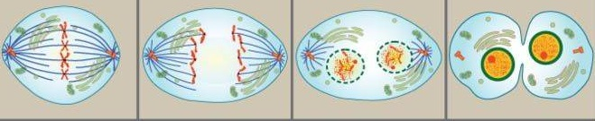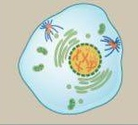

**Yukarıdaki görselde mitoz bölünmenin evreleri verilmiştir. Görsellerin altına evrelerin isimlerini yazınız.**

**SORU 8) Mitoz bölünmenin hangi aşamasında bitki hücrelerinde ara lamel, hayvan hücrelerinde ise boğumlanma olayı başlamaktadır?**

**SORU 9)** 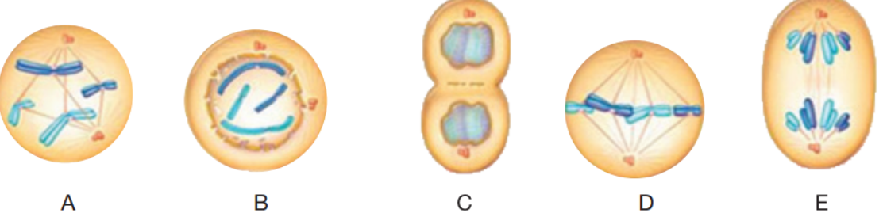

**Bu görsele göre hücre 4 kez ard arda mitoz bölünme geçirirse toplam kaç hücre oluşur?**

**SORU 10) Mitoz bölünme ile mayoz bölünme arasındaki farkları yazınız?**

**SORU 11) Canlılar neden eşeysiz ürer? Açıklayınız.**

**SORU 12) Rejenerasyon nedir? Rejenerasyon geçiren bir canlıya örnek veriniz.**

**SORU 13) Eşeysiz üreme kaça ayrılır?**

**SORU 14) Eşeyli ve eşeysiz üremenin birbirini takip etmesi olayıdır:**

**Olumsuz koşullara dayanıklı sağlam bir örtü ile örtülmüş, özelleşmiş hücrelere denir:**

**Yukarıda açıklaması verilen kavramları yazınız**

**SORU 15) Haploid Partenogenez (Arı) nedir? Şemasını çizerek aşamalarını gösteriniz.**

**SORU 16) Vejatatif üreme nedir? Vejatatif üreme şekilleri nelerdir?**

**SORU 17) Mayoz bölünme nedir? Özellikleri nelerdir?**

**SORU 18) Mayoz bölünmenin temel aşamalarını basit bir şekilde çizerek yazınız.**

**SORU 19) Aşağıdaki terimleri tanımlayınız**

**Sinaps:**

**Tetrat:**

**Krossing-over:**

**Homolog kromozom:**

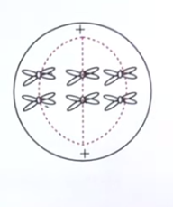

**SORU 20) Yukarıdaki şekilde mayoz bölünmenin metafaz-1 safhası görülmektedir. Aynı hücrenin anafaz-1 safhasını çiziniz?**